**Bài tập thực hành môn Quản lý thông tin tuần 5**

**Họ tên: Lê Trần Anh Quí**

**MSSV: 21520094**

**Bài 1.**

**a.** Hãy thiết kế một report cho phép liệt kê và quản lý danh sách đề tài hiện tại. Yêu cầu có các thông tin sau:

**DANH SÁCH ĐỀ TÀI**

|  |  |  |  |
| --- | --- | --- | --- |
| **MSDT** | **TEN DE TAI** | **TEN GVHD** | **MS GVHD** |
| DT1 | Xứ lý ảnh | Nguyễn Văn A | 8888 |
| DT2 | Xử lý ngôn ngữ | Nguyễn Văn B | 7777 |

Tp.HCM, ngày 01/01/20xx

Người lập

Họ Tên của bạn

**- Cửa sổ thiết kế report:**

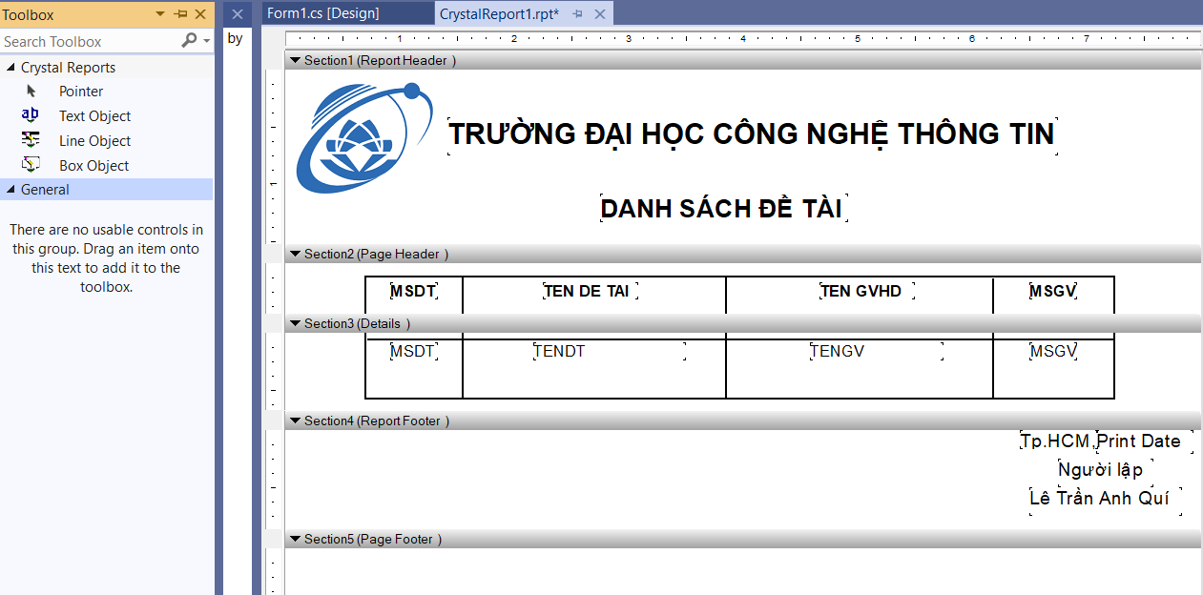

**- Cửa số Review report:**

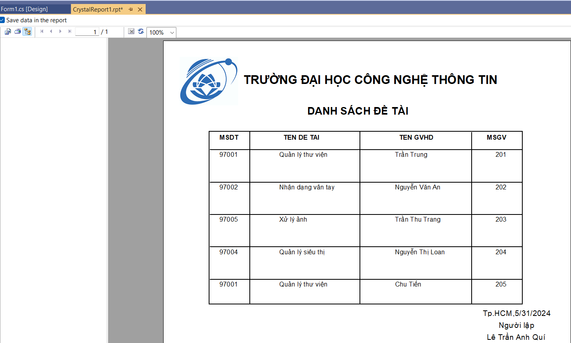

**b.** Thiết kế một báo cáo liệt kê danh sách hội đồng ứng với mỗi đề tài như sau:

**DANH SÁCH HỘI ĐỒNG CHẤM ĐỀ TÀI**

|  |  |  |  |  |
| --- | --- | --- | --- | --- |
| MSHD | PHÒNG | TÊN ĐT | MSDT | QUYẾT ĐỊNH |
| HD1 | A012 | Xứ lý ảnh | DT1 | QĐABC |

Tp.HCM, ngày 01/01/20xx

Người lập

Họ Tên của bạn

**- Cửa số thiết kế report:**

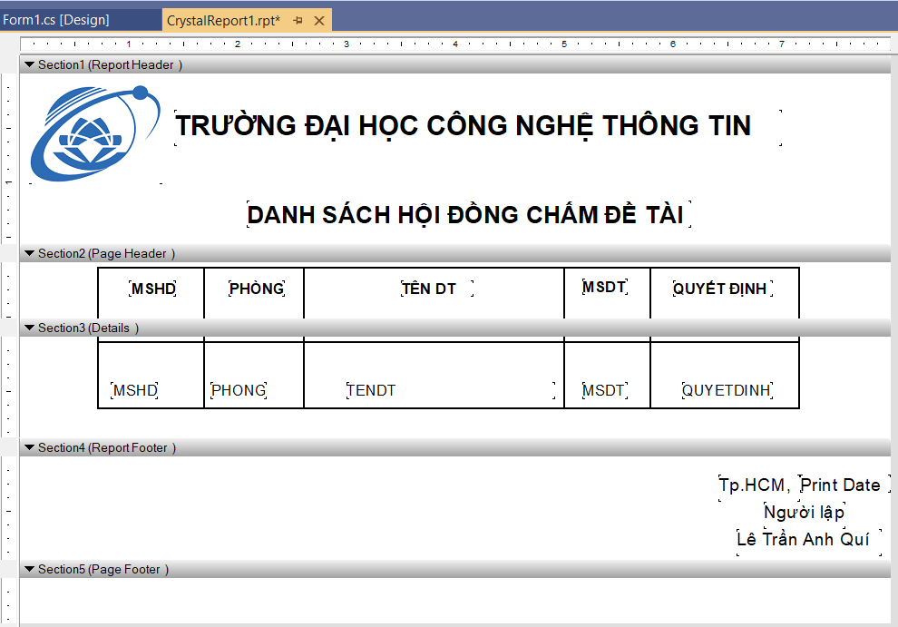

**- Cửa sổ Review report:**

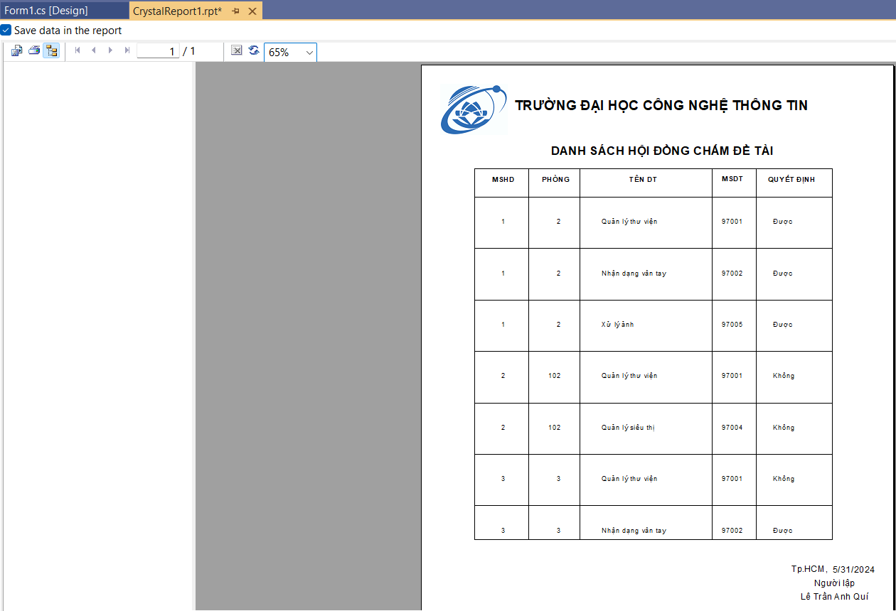

**c.** Thiết kế một báo cáo công bố kết quả bảo vệ của mỗi đề tài như sau:

**KẾT QUẢ BẢO VỆ ĐỀ TÀI**

|  |  |  |  |
| --- | --- | --- | --- |
| **MSDT** | **TEN DE TAI** | **MSHD** | **DIEM_TB** |
| DT1 | Xứ lý ảnh | HD1 | 9.3 |
| DT2 | Xử lý ngôn ngữ | HD1 | 8.9 |

Tp.HCM, ngày 01/01/20xx

Người lập

Họ Tên của bạn

* **Cửa sổ thiết kế report:**

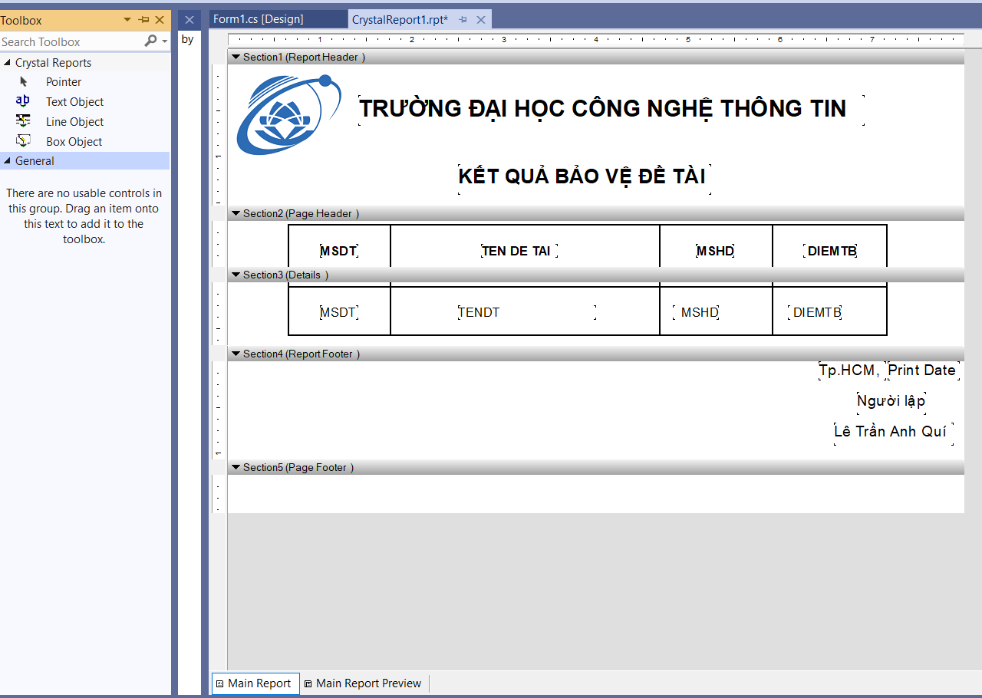

* **Cửa sổ Review report:**

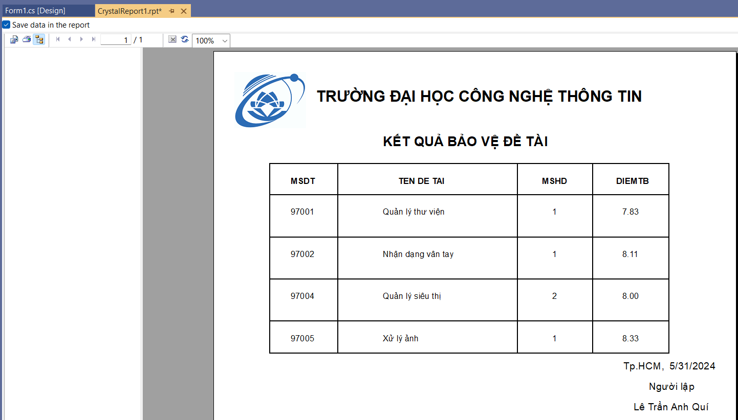

**d.** Thực hiện tạo report như ảnh bên dưới

Cho CSDL Quản lý bán hàng (Môn CSDL). Hãy dùng Crystal Report để thiết kế một báo cáo cho biết Doanh thu theo tháng của từng nhân viên trong năm 2006. Yêu cầu gồm có 2 phần sau:

• Phần Biểu đồ đường (Line Chart): Cho biết sự biến động về doanh số bán được

của từng nhân viên qua các tháng trong năm 2006.

- Trục X là các tháng trong năm 2006, trục Y là doanh số bán được.

- Mỗi đường biểu thị một nhân viên tương ứng.

• Phần Bảng số liệu chi tiết: Cho biết doanh thu cụ thể của tháng đó với từng nhân

viên. Trong đó có:

Tổng doanh thu theo từng nhân viên.

Tổng doanh thu của tất cả nhân viên trong năm 2006.

Lưu ý: Một số tháng không được hiển thị là do bảng HOADON không có số liệu bán hàng của tháng đó.

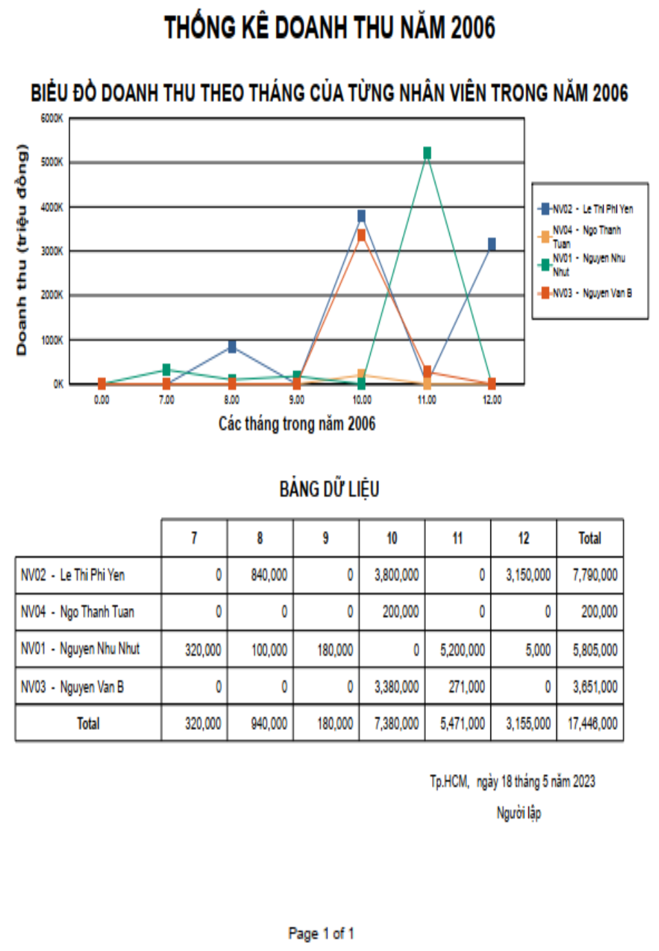

* **Cửa sổ thiết kế report:**

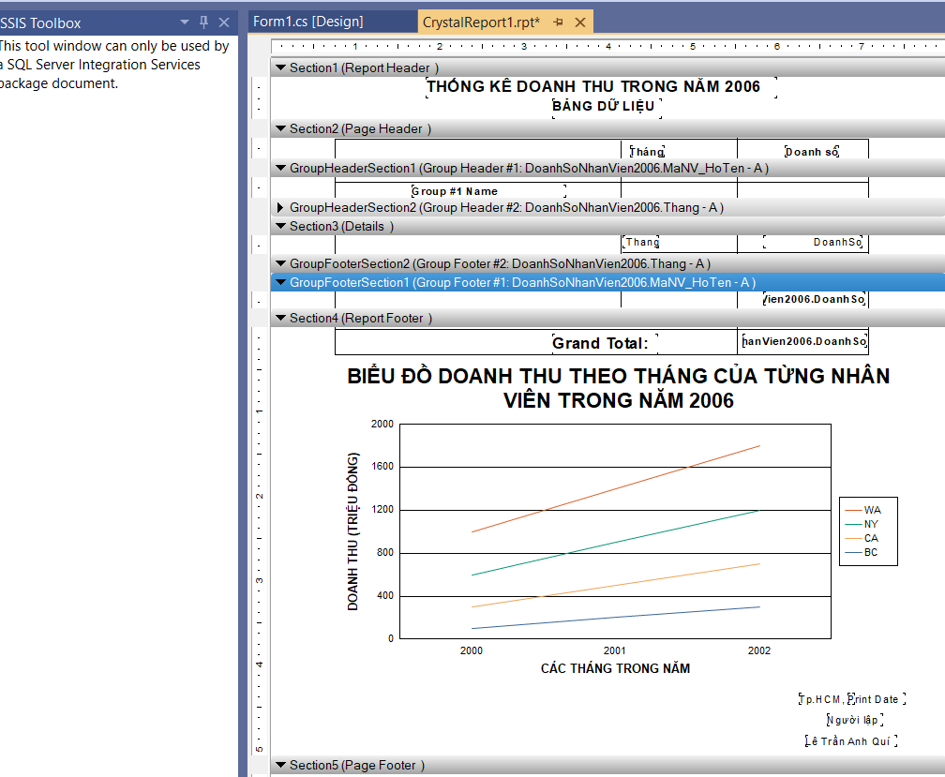

* **Cửa sổ Review report:**

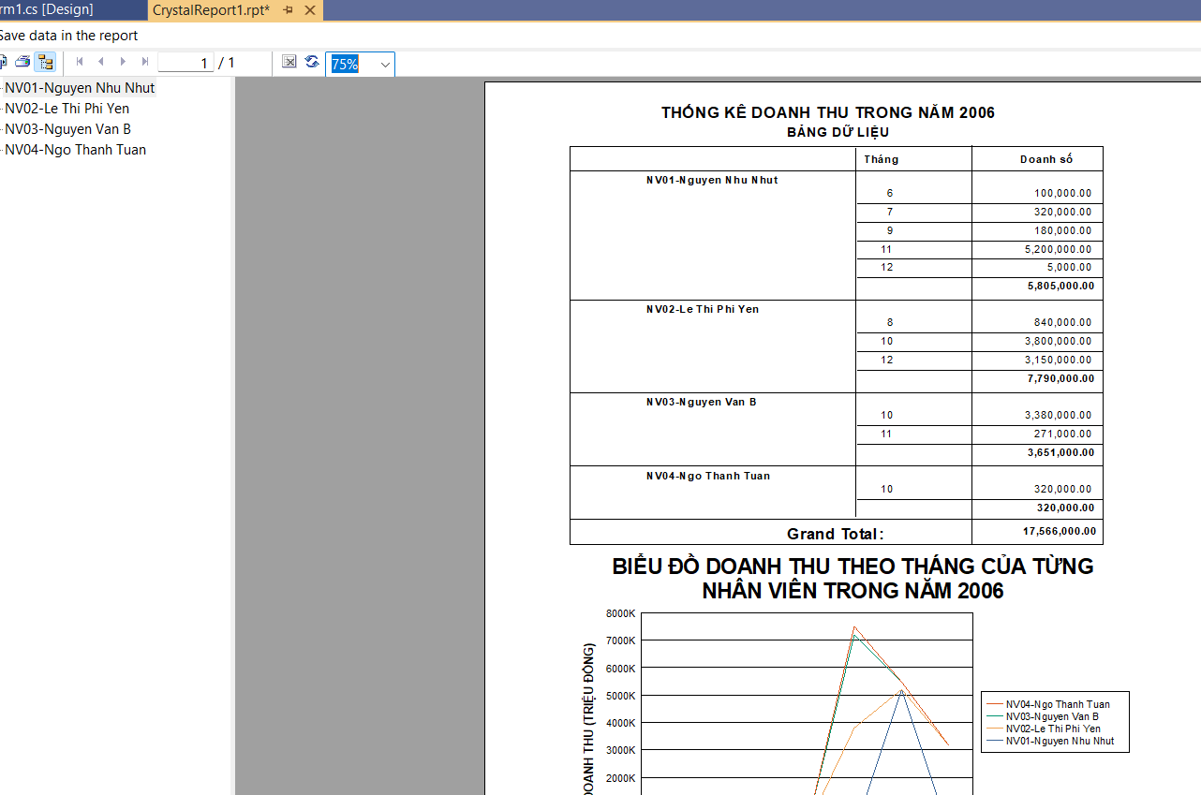

**Bài 2.** Tìm hiểu ngoài crystal report, còn có những loại report nào mà Visual hỗ trợ? Hiện tại, loại report nào phổ biến và hay được dùng nhất? Ngoài ra, nếu không có Visual có cách nào tạo report không?

* Ngoài crystal report, Visual còn hỗ trợ các loại report khác như DevExpress Report, Report Viewer, SQL Server Reporting Services (SSRS), …
* Không thể xác định được loại báo cáo phổ biến và hay được dùng nhất bởi vì từng loại có các đặc điểm khác nhau phù hợp với các mục đích khác nhau của người dùng.
* Nếu không có Visual, ta có thể dùng các công cụ hỗ trợ tạo report khác như PowerBi, MeisterTask, ProWorkflow, Google Data Studio, Tableau, …

**Hướng dẫn nộp bài:**

+ Nộp file PDF. Đặt tên file: **MSSV_HoTen_BTTH5.pdf**.

+ Các bạn trình bày các câu hỏi theo yêu cầu. Riêng đối với các report, sau khi các bạn tạo thì phải chụp màn hình toàn bộ cửa sổ có hiển thị report (bao gồm luôn cả công cụ tạo report).

+ Đối với bài 1, các câu a, b, c, d các bạn nộp thêm file report đã xuất ra dưới dạng PDF, đặt tên là **Crystal_Report_1a.pdf, Crystal_Report_1b.pdf**,..**.**

+ Nộp qua hệ thống course.uit.edu.vn. Lưu ý: **KHÔNG NÉN FILE**.